Cahier des charges technique LBAi 86
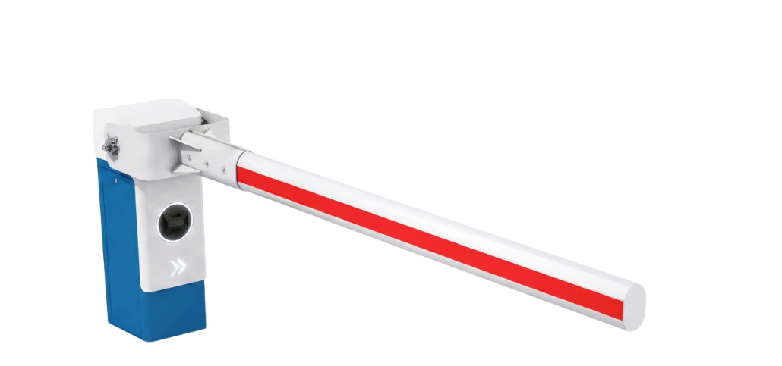

DCE :

La conception de la barrière automatique en fera un appareil robuste conçu pour un fonctionnement intensif et continu en environnement sensible.
Elle sera de type LA BARRIÈRE AUTOMATIQUE LBAi 86.
La barrière intégrera les fonctions intelligentes LBAi de détection, de classification des usagers et de gestion des règles d’accès.

Caractéristiques techniques :
- Fût et porte constitués d’une tôle DKP épaisseur 3 mm traitée par cataphorèse
- Capot en tôle aluminium 2 mm traitée par phosphatation
- Fonctionnement intensif continu : 10 000 manœuvres / jour
- Ouverture / fermeture à vitesse variable, dès 2 secondes selon la longueur et la configuration de la lisse
- Moteur triphasé et alimentation en 230 V mono

Équipements :
- Lisse axiale renforcée :
    - 180 x 118 mm droite : jusqu’à 6 m
    - 135 x 93 mm ovale : jusqu’à 8 m
- Étrier de fixation renforcé
- Corps de barrière avec motoréducteur réversible
- Compensateur composé d’un ressort travaillant en compression
- Pack anti-vandalisme et anti-effraction intégré
- Capteur angulaire permettant de connaître au degré près la position de la lisse
- Maintien en position ouverte ou fermée
- Jeu de clés pour serrure de porte
- Carte de commande intégrée ONE-C :
    - Pilotage filaire ou par câble réseau ; protocoles Modbus TCP/IP et RS485
    - Certifiée PL-d catégorie 2 selon la norme EN ISO 13849-1
    - Interface de communication centralisée par écran à LED
    - Paramétrage et pilotage à distance via serveur web
    - Variation de fréquence pour le réglage des rampes d’accélération et de freinage
    - Réglage des vitesses à l’ouverture et à la fermeture
    - Mise à jour par carte SD avec un programme unique
    - Bornier enfichable

Fonctionnalités LBAi :
- Détection intégrée sans boucle au sol ni cellule infrarouge additionnelle
- Aucun génie civil lié à la détection et réduction du câblage nécessaire
- Reconnaissance de 7 catégories d’usagers :
    - Piétons, vélos, motos, voitures, utilitaires, camions et bus
- Jusqu’à 5 zones de détection configurables
- Portée jusqu’à 10 m
- Couverture de 170° en latéral et 70° en vertical
- Réglages précis permettant de limiter les détections indésirables
- Droits de passage configurables par catégorie
- Gestion des autorisations et des refus
- Règles horaires personnalisables
- Paramétrage par connexion Wi-Fi locale sécurisée, sans dépendance au réseau du site
- Fonctionnement continu de jour comme de nuit et fiable face aux intempéries
- Journal d’activité disponible pour faciliter le diagnostic
- Mise à jour simple par carte SD
- Évolutivité prévue : comptage des véhicules et reconnaissance future de véhicules spécifiques

Options à intégrer :

- Teinte RAL au choix
- Reposoir avec amortisseur caoutchouc
- Relevage automatique sur manque de tension selon configuration

Données techniques :
- MCBF (Nombre de cycles moyen sans panne) : 10 000 000 de cycles
- MTBF (Temps moyen de fonctionnement sans panne) : 15 000 heures
- Température d’utilisation : -30 °C à +55 °C
- Indice de protection : IP54

